- 請注意！一個送貨地址填寫一張訂購單※
農民的辛勞需要您的鼓勵與支持，卓蘭鎮農會衷心感謝您的訂購！
訂購單位 |  |  | 訂購人員 |  | 姓 名：  電 話：  E-mail：
規格 /盒重 |  |  | 訂購數量 |  |  | 價格/單盒 |  | 運 費
新興梨精緻禮盒 |  | 20A(18.1~19兩)  6粒裝  約8斤(含盒重) | 盒 |  |  | 700元 |  | - 同一地址同一訂單，  以4盒為一單位，免運費。  - 未達4盒或未能湊足一單位  之餘數，運費另計。
 |  | 18A(16.1~17兩)  6粒裝  約7斤(含盒重) | 盒 |  |  | 600元 |  | - 同一地址同一訂單，  以4盒為一單位，免運費。  - 未達4盒或未能湊足一單位  之餘數，運費另計。
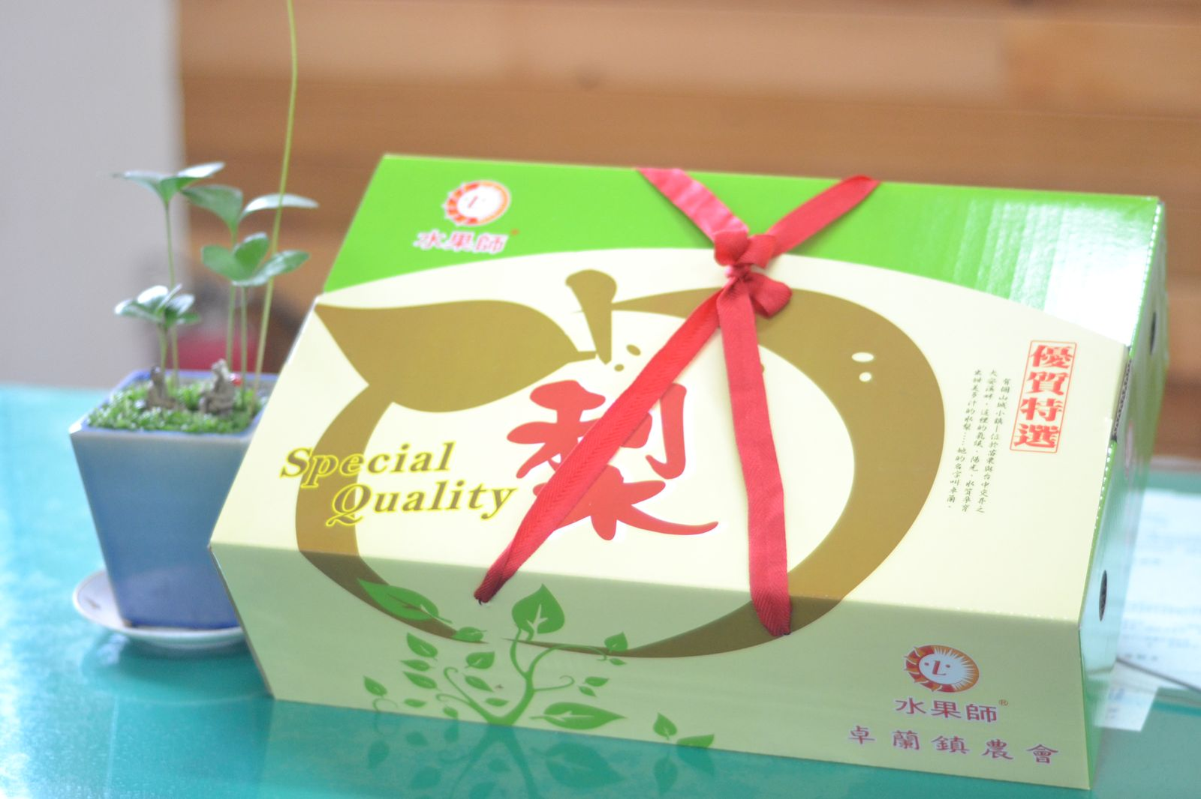
 |  | 16A(14.1~15兩)  7粒裝  約7斤(含盒重) | 盒 |  |  |  |  | - 同一地址同一訂單，  以4盒為一單位，免運費。  - 未達4盒或未能湊足一單位  之餘數，運費另計。
 |  | 14A(12.1~13兩)  8粒裝  約7斤(含盒重) | 盒 |  |  |  |  | - 同一地址同一訂單，  以4盒為一單位，免運費。  - 未達4盒或未能湊足一單位  之餘數，運費另計。
運費：□一盒120元 □二盒160元 □三盒200元 □四盒為一單位，免運費
金額合計：
訂購日期 | 年 月 日 |  | 希望送貨時間 |  |  | 月 日 上午下午 點
送貨地點 | □□□-□□
收貨人 |  |  |  | 電 話 |  |  | 聯絡電話：  行動電話：
發票抬頭 |  |  |  | 統一編號
訂購窗口 | 1.填妥資料後，請傳真或E-mail至苗栗縣卓蘭鎮農會，並請來電確認。  2.傳 真：(04)25892224；E-mail：tlfa.aa@msa.net.net  3.聯 絡 人：(04)25893111；0932-893577詹秋美  4.匯款資料 銀行名稱：卓蘭鎮農會  銀行代號：954(ATM轉帳)  銀行代號：954-1009(銀行臨櫃匯款)  戶 名：卓蘭鎮農會  帳 號：10000100126478
供貨單位 | 苗栗縣卓蘭鎮農會果菜市場  住址：369苗栗縣卓蘭鎮新厝里中正路11-1號  TEL:(04)25893111 FAX:(04)25892224 【102.07】

請轉交詹秋美小姐
FAX：04-25892224
E-mail：tlfa.aa@msa.hinet.net

